Andrea Solís Moreno 1ºDAW
Lenguaje de Marcas. Unidad 4.
04/02/2026

Bootstrap

Bootstrap es un potente conjunto de herramientas frontend repleto de funciones. Crea cualquier proyecto, desde el prototipo hasta la producción, en minutos.

Antes de comenzar creo una carpeta para mi proyecto, dentro creo un archivo llamado index.html y pego la siguiente estructura dada:

<!doctype html>
<html lang="en">
<head>
<meta charset="utf-8">
<meta name="viewport" content="width=device-width, initial-scale=1">
<title>Bootstrap demo</title>
</head>
<body>
<h1>Hello, world!</h1>
</body>
</html>

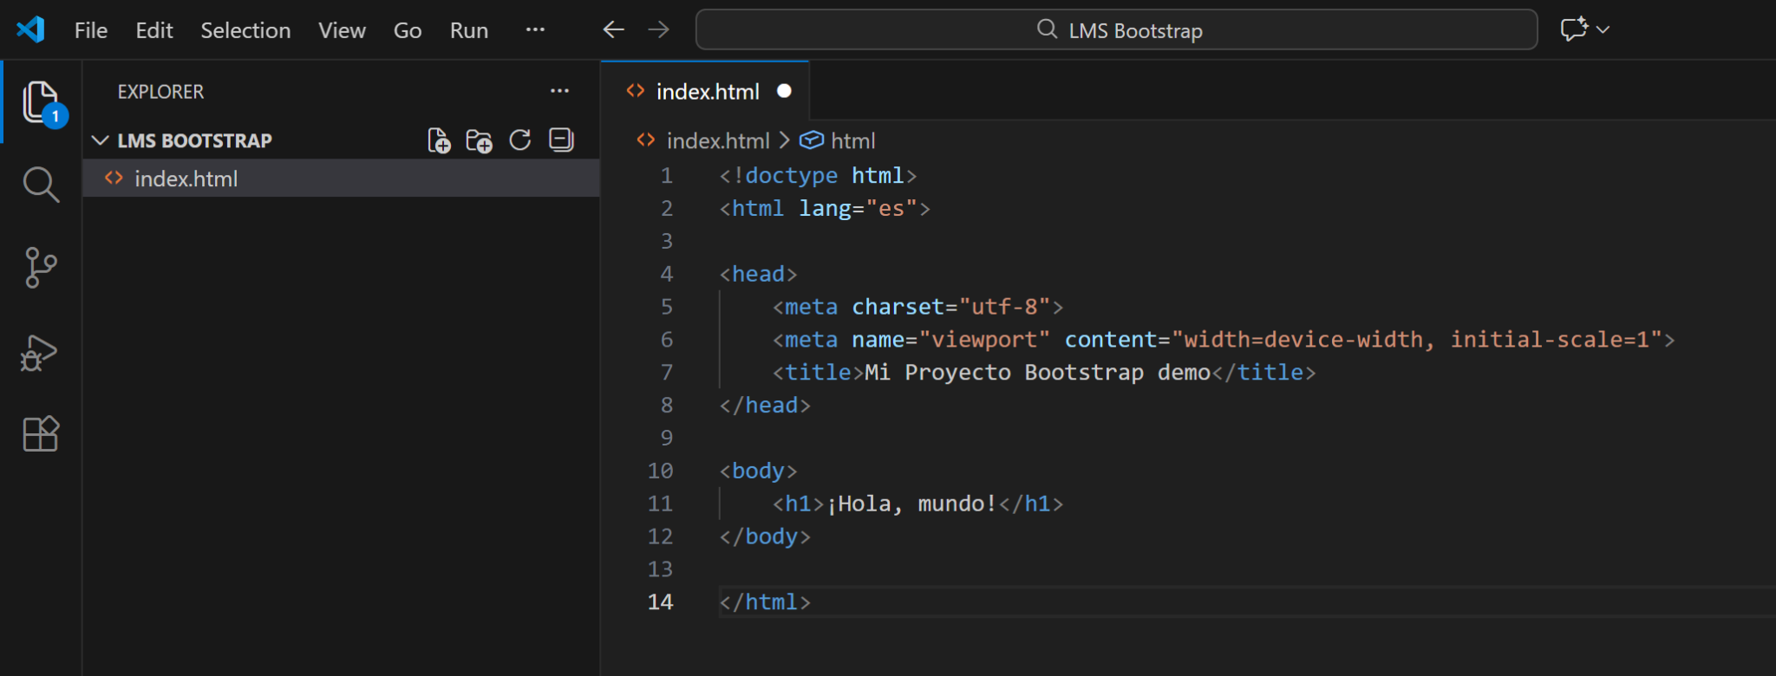

Incluya el CSS y el JS de Bootstrap. Coloque la <link>etiqueta en el <head>para nuestro CSS y la <script>etiqueta para nuestro paquete de JavaScript (incluido Popper para posicionar menús desplegables, ventanas emergentes y descripciones emergentes) antes del cierre </body>. Obtenga más información sobre nuestros enlaces CDN .

El siguiente paso es Conectar Bootstrap (Vía CDN), el CDN es como una dirección de internet donde ya están guardados los archivos de Bootstrap, así no tienes que descargarlos. El CSS va dentro del <head>. Es lo que dará forma y colores.
El JS va al final del <body>. Es lo que hace que los menús y botones funcionen.

Pego el código dado:
<!doctype html>
<html lang="en">
<head>
<meta charset="utf-8">
<meta name="viewport" content="width=device-width, initial-scale=1">
<title>Bootstrap demo</title>
<link href="https://cdn.jsdelivr.net/npm/bootstrap@5.3.8/dist/css/bootstrap.min.css" rel="stylesheet" integrity="sha384-sRIl4kxILFvY47J16cr9ZwB07vP4J8+LH7qKQnuqkuIAvNWLzeN8tE5YBujZqJLB" crossorigin="anonymous">
</head>
<body>
<h1>Hello, world!</h1>
<script src="https://cdn.jsdelivr.net/npm/bootstrap@5.3.8/dist/js/bootstrap.bundle.min.js" integrity="sha384-FKyoEForCGlyvwx9Hj09JcYn3nv7wiPVlz7YYwJrWVcXK/BmnVDxM+D2scQbITxI" crossorigin="anonymous"></script>
</body>
</html>

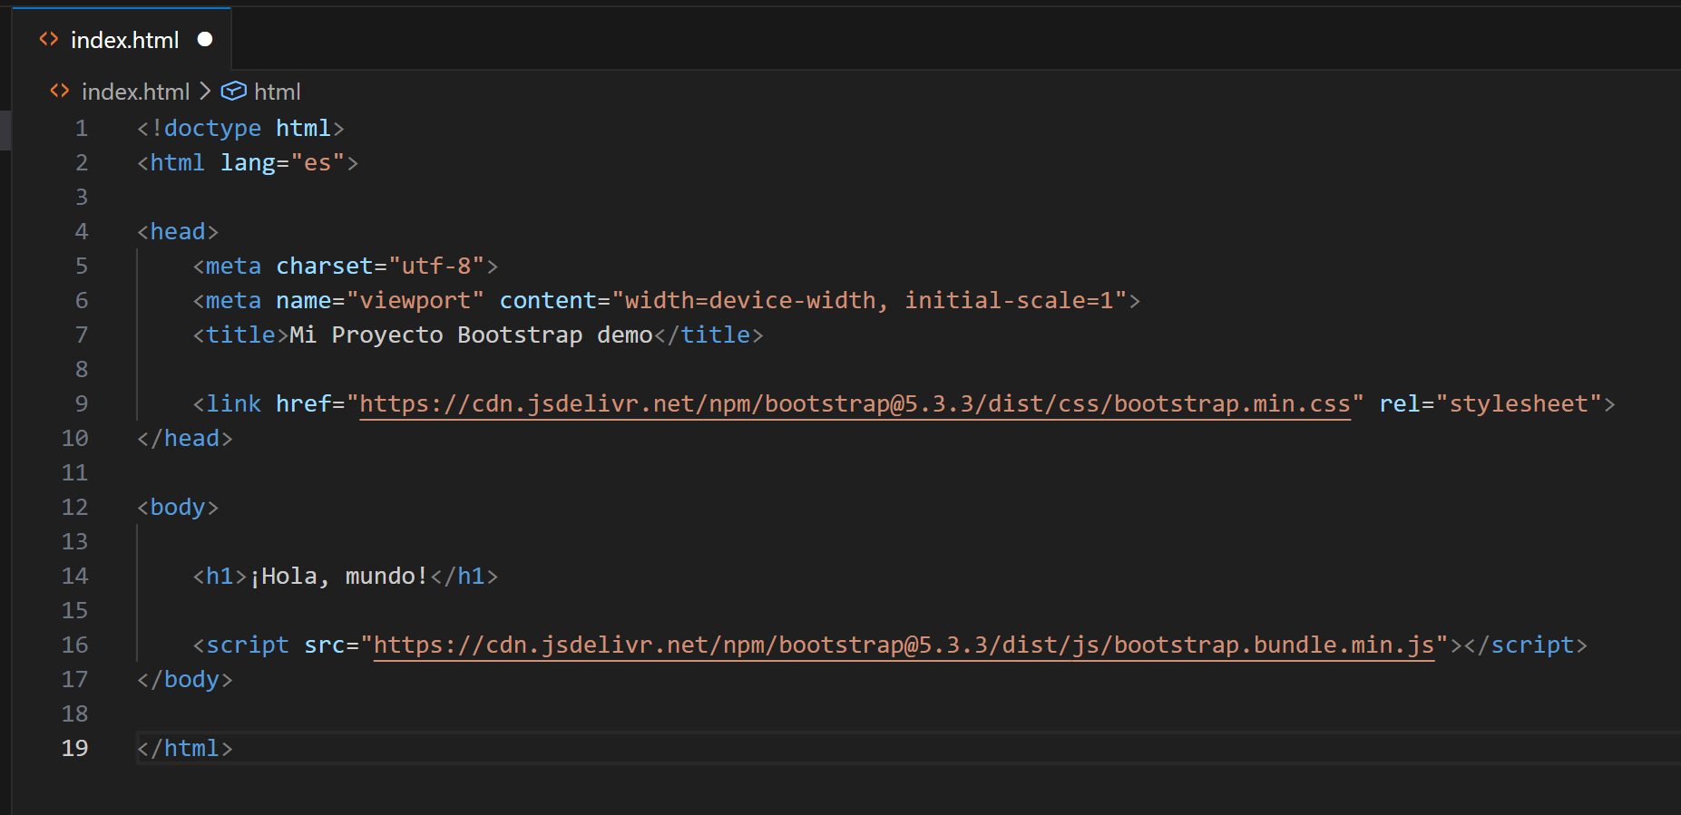

Por tanto, hemos visto que,
Contenedores (.container): Es la caja principal. Nada en Bootstrap debería estar "suelto" en el body; todo va dentro de un contenedor para que esté centrado y ordenado.
El Sistema de Rejilla (Grid): Bootstrap divide la pantalla en 12 columnas. Puedes decidir cuántas columnas ocupa cada elemento.
Clases de Utilidad: En lugar de escribir CSS manual, usas clases preparadas. → text-center (centrar texto).;
→ mt-5 (margen superior grande).; → p-3 (relleno/padding interno).

Para probarlo, voy a borrar <h1>
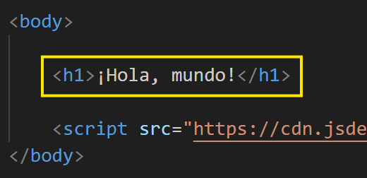

Y pegar este código encima del script:

<div class="container mt-5">
<div class="row">

<div class="col-md-6">
<div class="card">
<div class="card-body">
<h5 class="card-title">Tarjeta Izquierda</h5>
<p class="card-text">Bootstrap usa un sistema de 12 columnas para organizar el diseño.</p>
<a href="#" class="btn btn-primary">Ver más</a>
</div>
</div>
</div>

<div class="col-md-6">
<div class="card">
<div class="card-body">
<h5 class="card-title">Tarjeta Derecha</h5>
<p class="card-text">Al usar col-md-6, dividimos la pantalla exactamente a la mitad.</p>
<a href="#" class="btn btn-outline-success">Aceptar</a>
</div>
</div>
</div>

</div>
</div>

Quedaría así:

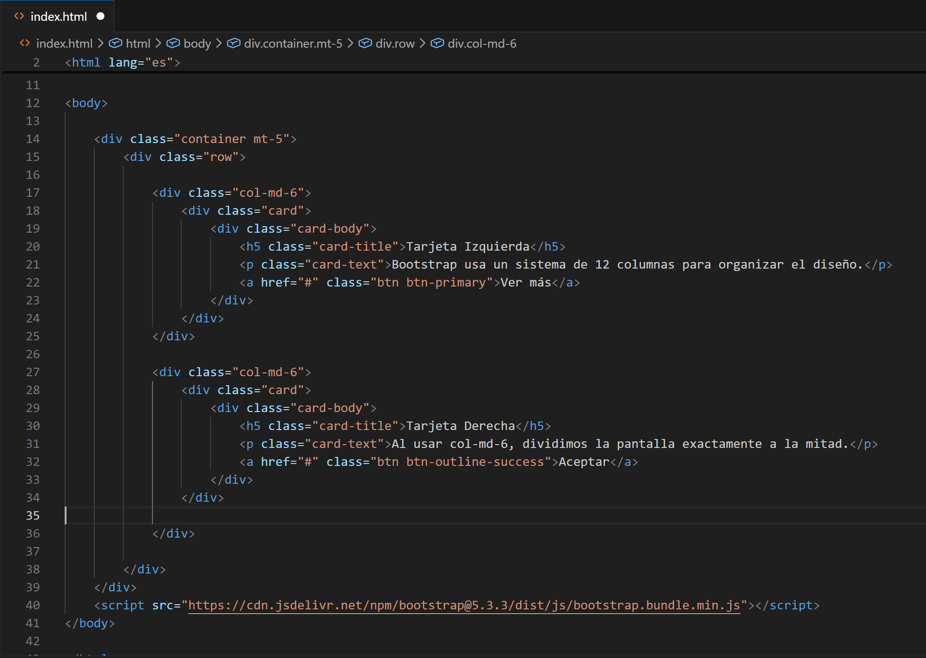

He añadido:
- container, que evita que el texto toque los bordes de la pantalla.

- mt-5, añade un margen superior (Margin Top) para que no esté pegado al techo del navegador.

- col-md-6, significa que en pantallas medianas (medium), el elemento ocupará 6 columnas (la mitad de 12).

- card, es un componente de Bootstrap que crea un recuadro con borde y sombra suave.

Guardo el archivo y observo cómo ha quedado en el navegador:

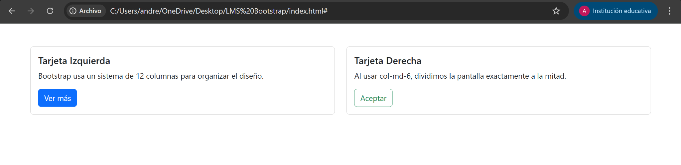

El de la derecha, al pasar el puntero, cambia de color:
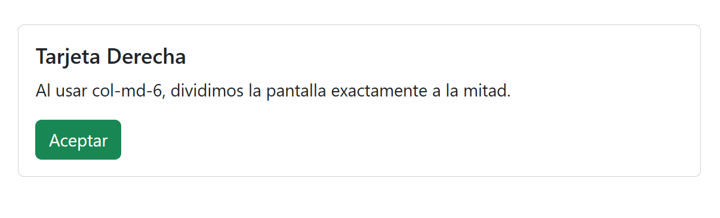

Para el botón azul de Ver más, he usado:
- btn: Es la base. Le da el "padding" (espacio interno) y pone el cursor en forma de mano.
- btn-primary: Esta es la que le da el color azul sólido.

Para el botón verde de Aceptar, he usado:
- btn: La base necesaria.
- btn-outline-success: La palabra outline hace que el botón sea transparente con borde, y success le asigna el color verde. Cuando paso el ratón por encima (hover), se rellena de color automáticamente.
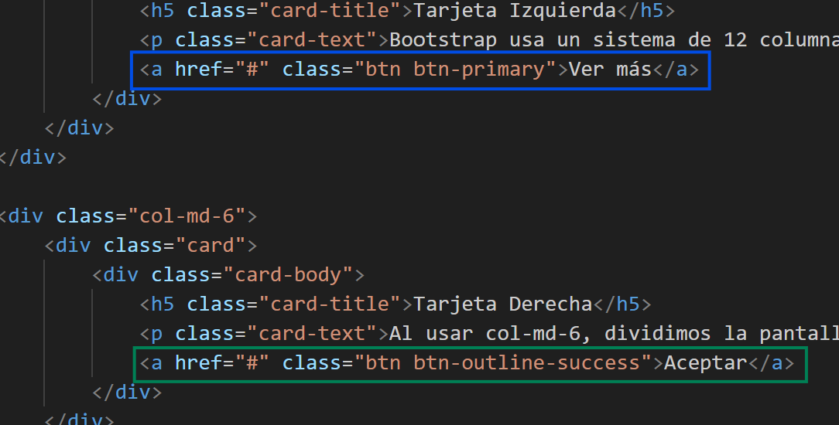

¿Puedo incluir una imagen? Sí, me dirijo a mi index. html y donde dice <div class="card"> , añado la etiqueta <img> justo encima del card-body.

Código completo:
<div class="col-md-6">
<div class="card">
<img src="pastoverde.jpg" class="card-img-top" alt="Imagen de muestra">

<div class="card-body">
<h5 class="card-title">Tarjeta con Imagen</h5>
<p class="card-text">Al usar la clase .card-img-top, la imagen se adapta sola al ancho de la columna.</p>
<a href="#" class="btn btn-primary">Ver más</a>
</div>
</div>
</div>

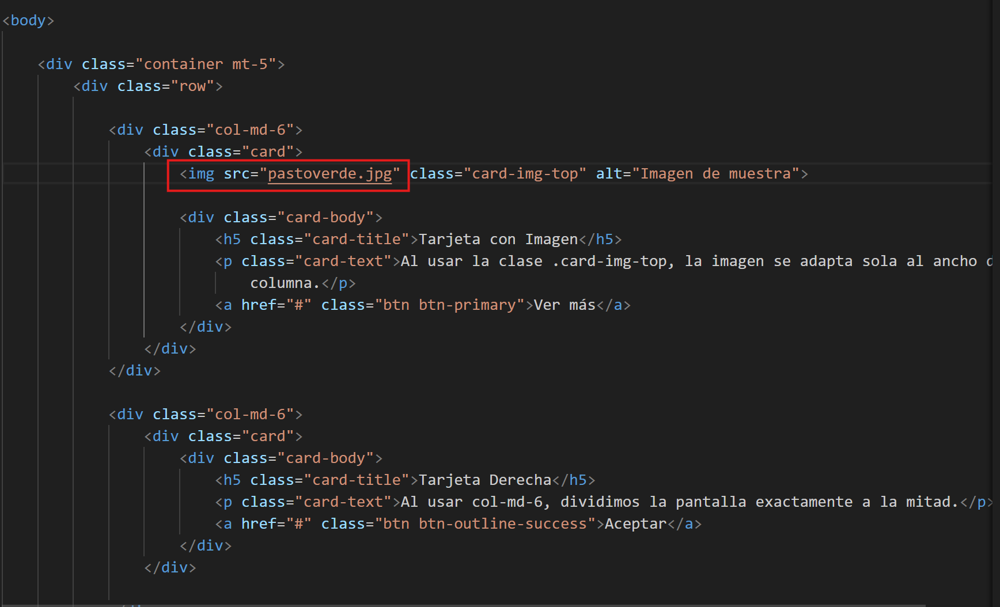

Guardo y veo como queda:


